

Semana 2

Ingeniería de Software (PRY3211)

Formato de respuesta

|  |  |
| --- | --- |
| **Nombre estudiante:** | |
| **Asignatura:** | **Carrera:** |
| **Profesor:** | **Fecha:** |

# Descripción de la actividad

En esta segunda semana, deberás realizar la actividad formativa grupal con encargo llamada "Ajustando la visión del producto a un ciclo de desarrollo ágil", donde utilizarás el proyecto definido por medio del ERS para traspasarlo a modalidad ágil, definiendo épicas e historias de usuarios, creando el productbacklog del caso de Proyecto de la asignatura.

# Instrucciones específicas

En este formato de respuesta deberás trabajar el Documento Proyect Burndown.

**Primera parte: Documento Proyect Burndown**

Sistema [Nombre del sistema]

Descripción de la metodología de trabajo (Scrum)

Versión 1.0

Historial de Revisiones

|  |  |  |  |
| --- | --- | --- | --- |
| **Fecha** | **Versión** | **Descripción** | **Autores** |
| 31-08-2025 | 1.0 | Primera versión definición de la visión del proyecto con épicas, historias de usuario y backlog inicial. | Connie Palacios |
| 01-09-2025 | 1.1 | Ajustes en Product Backlog y definición de tecnologías de desarrollo. | Connie Palacios |

Tabla de Contenidos

Contenido

1. Introducción 4

1.1.1 Propósito de este documento 4

1.1.2 Problemática que resolver 4

1.1.3 Objetivo del Proyecto 5

1.1.4 Alcances 5

2. Descripción General de la Metodología ágil a adoptar. 5

2.1. Fundamentación 5

2.2. Valores de trabajo 6

3. Personas y roles del proyecto. 6

4. Product Backlog. Lista de Componentes y artefactos para Construir. 6

4.1 Épicas e historias de usuarios. 6

5. Definición del Done 7

5. Definición tecnologías de Desarrollo a utilizar 8

# Introducción

Este documento describe la implementación de la metodología de trabajo Scrum para el desarrollo del proyecto “Nombre del proyecto” destinado a… [describir qué se busca resolver]

## Propósito de este documento

El propósito de este documento es ajustar el proyecto “Gestión de Reserva Hotelera – Hotel Pacific Reef” a un marco ágil con Scrum, definiendo épicas, historias de usuario y backlog de producto.

## Problemática que resolver

El hotel Pacific Reef necesita un sistema moderno para gestionar reservas, mejorar la experiencia de los turistas y optimizar la administración. Actualmente, el proceso es manual y genera errores de disponibilidad, sobreventas y demoras en pagos. Esto repercute en la insatisfacción de clientes y en pérdidas de ingresos, además de afectar la fidelización de clientes.

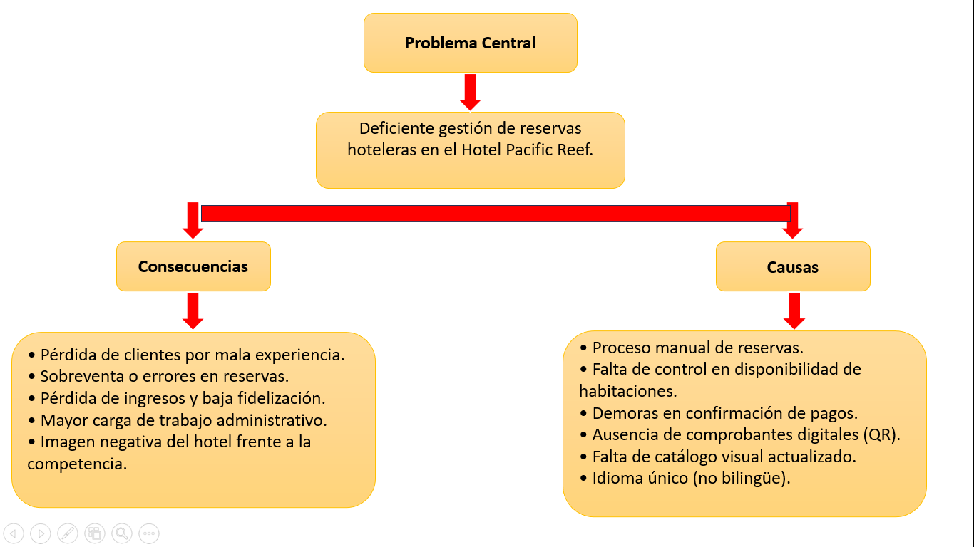

Objetivo del Proyecto

Implementar un sistema de reserva hotelera en línea (web y móvil), ágil y seguro, que permita autogestión por parte del turista y facilite el control administrativo.

## Alcances

• Reservas en línea y pagos integrados.  
• Catálogo digital de habitaciones con fotos y características.  
• Panel de administración para usuarios, reservas y reportes.  
• Soporte multi-idioma (español/inglés).  
• Prototipo funcional en 3 semanas.

# Descripción General de la Metodología ágil a adoptar.

## Fundamentación

## Se usará Scrum ya que permite trabajar en sprints cortos e iterativos, obteniendo retroalimentación temprana del cliente y adaptando el sistema según las necesidades detectadas.

## Valores de trabajo

Transparencia, colaboración, entrega incremental y adaptación al cambio.  
Competencias técnicas: desarrollo web/móvil, bases de datos, UI/UX.  
Habilidades blandas: comunicación, liderazgo y trabajo en equipo.

# Personas y roles del proyecto.

|  |  |  |
| --- | --- | --- |
| Persona | Rol | Función |
| Martina Blaster | Stakeholder | Dueña del hotel, define objetivos y valida avances. |
| George Solo | Product Owner | Administra backlog, prioriza historias y valida entregables. |
| Juan Caro | Scrum Master | Facilita el marco Scrum, elimina impedimentos, guía al equipo. |
| Dev 1 | Developer | Frontend (interfaz web y móvil). |
| Dev 2 | Developer | Backend (lógica de reservas y pagos). |
| Dev 3 | Developer | Base de datos y reportes. |

# Product Backlog.

Épica 1: Gestión de Reservas por el Turista

HU1: Como turista, quiero buscar habitaciones disponibles para reservar según fechas.  
HU2: Como turista, quiero ver tarifas y equipamiento de habitaciones.  
HU3: Como turista, quiero reservar y pagar en línea para asegurar mi estadía.  
HU4: Como turista, quiero recibir un comprobante digital con QR por correo.

Épica 2: Administración del Hotel

HU5: Como administrador, quiero crear/editar usuarios clientes y empleados.  
HU6: Como administrador, quiero generar reportes de reservas por fecha.  
HU7: Como administrador, quiero actualizar tarifas de habitaciones.  
HU8: Como administrador, quiero cancelar o modificar reservas.

Épica 3: Operación del Empleado

HU9: Como empleado, quiero ver el calendario de reservas para preparar servicios.

# Definición tecnologías de Desarrollo a utilizar

Una historia de usuario está lista cuando:  
• El código está desarrollado, probado y documentado.  
• La funcionalidad es validada por el Product Owner.  
• El incremento está desplegado en ambiente de pruebas.

# Definición de tecnologías de implementación.

• Desarrollo: Angular/Ionic (frontend), Node.js/Java (backend), MySQL (BD).  
• Infraestructura: Servidor en la nube (AWS o Azure).  
• Colaboración: Trello, GitHub/GitLab, Google Drive.

# Adjunta el link de acceso al archivo original guardado en el repositorio del proyecto aquí:





**Duoc UC**